ГКОУ РД «Дарада-Мурадинский лицей
Гергебильского района»

Авар мац1алъул ва адабияталъул
КВН
(7-8 классазда гьоркьоб тIобитIулеб)
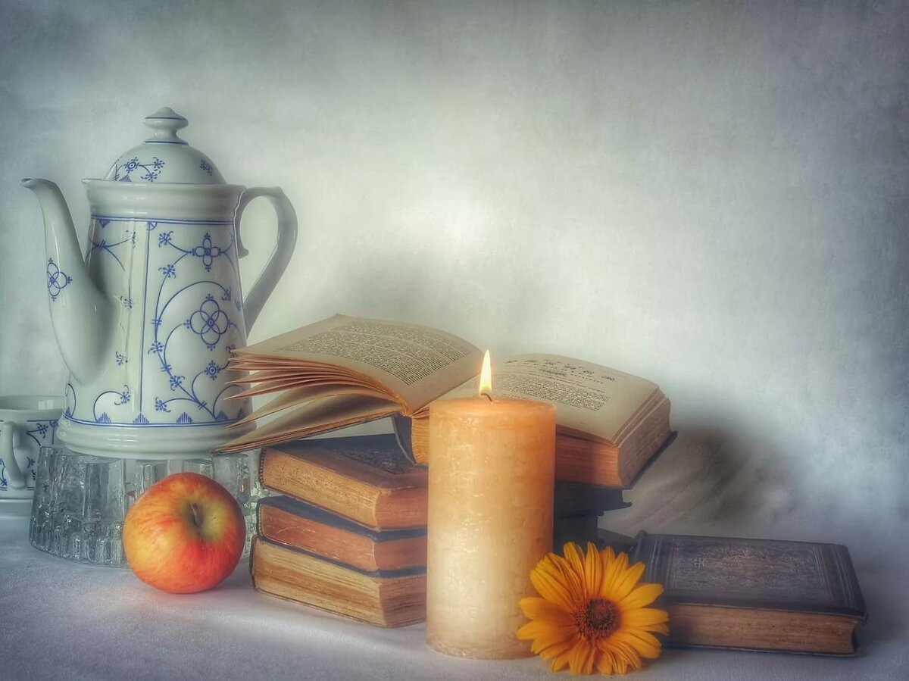

Авар мац!алъул
ва адабияталъул муг!алим Махова И.А.

2020 с.
Авар мац1алъул ва адабияталъул КВН.

- Приветствие
Командабазул ц1арал
«Ц1арубак1» «Рик1ен»
(жидерго командаялъул бицине)

- Разминка
К1иябго командаялъ жидего кьурал раг1абазда т1ад бит1ун ударения лъезе.

- Жидеего кьурал коч1ол мухъал лъуг1изаризе.
(к1иябго командаялъ)
- Бицанк1аби ч1вазе
К1иябго командаялъ щуго бицанк1о х1адурлъизе цоцазе кьезе.

- Геминатазул х1ай
- Маг1арул фразеологиял свералазул маг1на баян гьабизе
(К1иябго командаялъе 6-6 фразеологиял сверал кьезе)

- Нужеда нилъерго мац1 лъик1 лъалищ?
(кьурал раг1абазул ва слогазул авалалде яги ахиралде цо-цо слог жубан ц1иял раг1аби лъугьинаре).
- «Х1икматал болъаби»
- Кицаби ва абиял нужеда лъик1 лъалищ?
Муг1алимас ц1ализе байбихьараб кици , аби лъуг1изабизе.

- Муг1алимас кьурал раг1аби кинаб асаралдаса росарал ва лъил раг1аби кколелали бицине.
- Капитаназул къец
(суалал)
- Литературияб асаралдасан гьит1инабго сцена лъезе.
- Викторина.
Муг1алимасул суалазе жавабал кьезе.
- Разминка
К1иябго командаялъ жидего кьурал раг1абазда т1ад бит1ун ударения лъезе
«Ц1арубак1» «Рик1к1ен»
- 1
- 2
- 3
- 4
- 5
- 6
- 7
- 8
- 9
- 10
- 11
- 12
- 13
- 14
- 15

- Жидеего кьурал коч1ол мухъал лъуг1изаризе.
- Бицанк1аби ч1вазе
К1иябго командаялъ цоцазе кьела щу-щу бицанк1а.

- Геминатазул х1ай

Лъмалазухъ бук1ана 2 байрахъ: цо баг1араб, цо хъах1илаб. Игра гьабун, муг1алимас мух1канго абила к1ирекъарал х1арпал ругел раг1аби. Хъвазе кколелъе борхила баг1араб байрахъ, кколарелъе – хъах1илаб.

«Ц1арубак1»
Хер ххазе, кун ххезе, гулла щвезе, ролъ ххине, бакъ баккизе, ралъдал ччуг1а, рокъове вуссине, т1ад бахъизе, лъар , хух, сси, ц1ик1к1араб, кьуч, микки, ххам, чвахи, къиса, ц1унц1ра, бакъдебусс.

«Рик1к1ен»
Ццин бахъана, буц1ц1ана, дарс бич1ана, вац, миххил гъвет1, билълъана, свине, рецц гьаби, лълъурдул, к1к1алал-хъит1ал, их бач1ана, ч1ер барсизе, рохел, бац1ица, халича бессизе, т1ок1к1ине, лъадаризе, малъизе, ч1ич1идана.
Маг1арул фразеологиял свералазул маг1на баян гьабизе.

«Ц1арубак1»
- Адаб рехизе-
- Анкьго мег1ер бегизе –
- Асар гьабизе –
- Бадиб килищ тунканиги канлъи бихьулареб –
- Гьабихъе лъим т1амизе –
- Нах бахарал харбал –

«Рик1к1ен»
- Хурибе гъегъ базе –
- Хъабчил г1арада гьабизе –
- Ях1алда х1ур хъвазе теч1ев –
- Я ракьа гуреб, я гьан гуреб –
- Ч1ег1ераб къуват –
- Ччуг1а г1адин –

Нужеда нилъерго мац1 лъик1 лъалищ?
Гьал раг1абазул ва слогазул авалалде яги ахиралде цо-цо слог жубан ц1иял раг1аби лъугьинре.

«Ц1арубак1» «Рик1к1ен»
квар га
х1ур жа
бер к1ал
жал к1ил
зар маг1
лъен мал
рахъ март1
г1ин гъал
мугъ ноц1
бак1 ор
бил гьор
хъухъ хъал
бис гул
Х1ал чи
Т1и ц1а
гъут1 кьур
раг1 бакъ
Х1ан ах
бал рут
бу тар
«Х1икматал болъаби»
«А» ва «И» х1арпаздасан байбихьулел раг1абазул «болъаби» ц1езаре.

а
а
а
а
а
а
а
а
а
а

и
и
и
и
и
и
и
и
и
и

Гьал къот1елазда жанир глаголал хъвай.

а
а
а
а
а
а
а
а
а

е
е
е
е
е
е
е
е
е
Кицаби ва абиял нужеда лъик1 лъалищ?
Муг1алимас ц1ализе байбихьараб кици , аби лъуг1изабизе.

«Ц1арубак1»

- Анкьц1ул борце……
- Гьир бак1лъани, х1ама ч1ола…..
- Дагьав гаргарде…….
- Нич буго чилъиялъул……
- Г1ор щун бук1аго….
- Лъик1ав чиясе цо раг1и…..

«Рик1к1ен»
- Квералда килщалги….
- Кванил т1аг1ам хварасе
- Лъик1аб к1алдибе босе….
- Кири бокьани……..
- Добго хурив…..
- Г1ухьби г1емераб г1и ……

Муг1алимас кьурал раг1аби кинаб асаралдаса росарал ва лъил раг1аби кколелали бицине.
- Приказчик кашавар киналго реч1ч1ун ….
- Мискинзаби зурун, залимгун х1елун, зани хех бегулеб,доб бегавуллъи.
- Алъул инсул хъалаялда
Борхатаб си бук1анила
Сивурокъоб къан гордалгун ….
- Чеснислов, гьедин бач1араб жо буго
- Ваба-бай, вада-дай, ц1ар бахъайги дир.
О-гьо-гьой, а-гьа-гьай, гьан турайги дир.
- Дуени щиб бугеб, щобил милъиршо ..
- Свенек щвелародай босизеянха дун ….
- Рак1алъ ц1акъ ях1 гьабун, дун вугониги …
- Хамиз сордо кинаб маг1идабугеб,эбел?
- Раг1и гьеб буго маг1на, наг1ана, барки.
- Огь, эбелалъул рак1, эбелалъул рак1.

Викторина
- Ах1мадица жив ч1аго вугилан рокъобе кагъат щай бит1ич1еб?
- Х1усеница щай васасда «Ц1ука», «Хиянатчи»-ян абураб?
- Щай васас Тимурил рагъухъабазда ицц бихьизабич1еб?
- Х1афизатицаги Меседоцаги жал унеб бак1 рокъосезда щай бицинч1еб?
- Шагьасул буюри кинаб бук1араб ва щив гьес г1андалазухъе вит1арав?
- Щай Мух1амад армиялде унев мехалъ лъутарав?
- Жалго Маккикъоралъуре ине Ибрагьимица Х1афизатиеги Меседоеги изну щай кьеч1еб?
- Щиб сахъат Ах1мадиде фронталда ккараб?

